Cinématique d'un lève-barrière





Configuration du TP

 | TP de formation
 | réalisable en 3 heures
 | programmable en milieu d'année de 1ère S-SI
 | après avoir acquis les notions caractérisant les liaisons mécaniques entre solides ( voir chapitres B21, C111 et C113 )
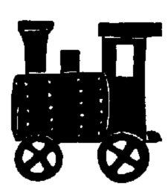 | matériel nécessaire :  - lève-barrière automatisé opérationnel et / ou lève-barrière manuel  - poste informatique équipé des progiciels "solidworks" et "motionworks"  - fichiers "barrière dec-mw.sldasm", "barrière_schem.sldasm" et les fichiers des sous-assemblages et composants correspondants dont la liste est fournie en annexe  - clé plate de 19 mm  - réglet
 | documentation :  - documentation technique du lève-barrière ( pour la mise en œuvre de la version automatique )  - documentation solidworks  - documentation motionworks
 | feuille réponse à rendre : page 11
 | TP traitant des chapitres suivants du référentiel ( de taxinomie niveau 3 ) :  - B21 ( mobilité des mécanismes )  - C111 ( liaisons mécaniques normalisées )  - C113 ( transmission des mouvements, cinématique des mécanismes )  - D1 ( schématisation )  - D2 ( représentation géométrique du réel )
 | mise en situation :  - ce TP, basé sur l'observation d'un mécanisme réel ( lève-barrière ) et de son modèle volumique ( solidworks ) parallèlement, a pour objectifs l'analyse du fonctionnement du dit mécanisme, la recherche d'un modèle cinématique correspondant et son paramétrage  - ce TP, de consignes relativement détaillées, devrait permettre également une certaine prise en main du progiciel "motionworks" ( d'analyse de comportement mécanique des solides )

Travail demandé

I – Observation du mécanisme lève-barrière

☺ Manipulation 1 – Mise en œuvre du mécanisme réel lève-barrière

Provoquer le fonctionnement du lève-barrière ( automatique ou manuel ) et observer l'évolution de la chaîne cinématique permettant la transmission "rotation moteur continue - rotation barrière discontinue".

☺ Manipulation 2 – Mise en œuvre du mécanisme virtuel lève-barrière
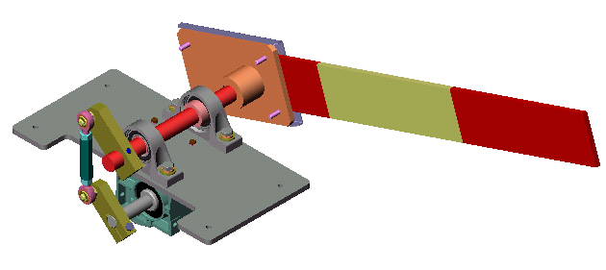
Sous solidworks, ouvrir le fichier "barrière dec-mw.sldasm".
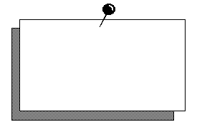
chemin
à définir

L'assemblage représenté à l'écran est fait de 4 sous-assemblages ( base, arbre-barrière, arbre-réducteur et biellette réglable ) constituant autant de classes d'équivalence du mécanisme considéré.

Un clic dans l'arbre solidworks sur tel sous-assemblage permet de le mettre en évidence à l'écran ( arbre-barrière par exemple ) :
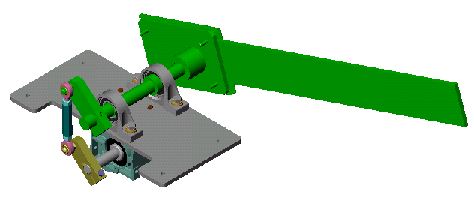

Provoquer son fonctionnement virtuel par manœuvre de la "manivelle réducteur" du sous-assemblage "arbre-réducteur" :

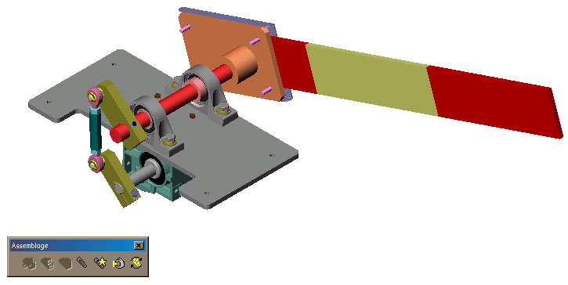

Observer comme précédemment les mouvements des différentes classes d'équivalence du mécanisme et rendre compte de ces observations en complétant le schéma cinématique spatial ( ébauché sur feuille réponse page 11 ), sur lequel on portera les légendes "arbre-barrière", "arbre-réducteur" et "biellette réglable".

II – Modèle cinématique

Un assemblage ( précis ) de pièces sous solidworks suppose certaines contraintes géométriques de positionnement entre ces pièces ( tel arbre coaxial avec l'alésage qui doit le guider en rotation par exemple ).
Ces contraintes géométriques, définies par des surfaces de contact entre pièces constitutives de l'assemblage, autorisent alors un nombre limité de mouvements appelés degrés de liberté ( l'arbre peut tourner par rapport à l'axe de l'alésage ).
L'identification de ces degrés de liberté ( ddl ), combinés ou non, permet d'associer à ces contacts entre solides des liaisons cinématiques
( la rotation seule de l'arbre par rapport à l'alésage correspond à une liaison pivot ).
Le progiciel motionworks sait analyser un assemblage solidworks et traduire les contraintes géométriques énoncées précédemment en liaisons cinématiques clairement définies.

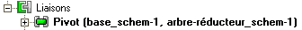  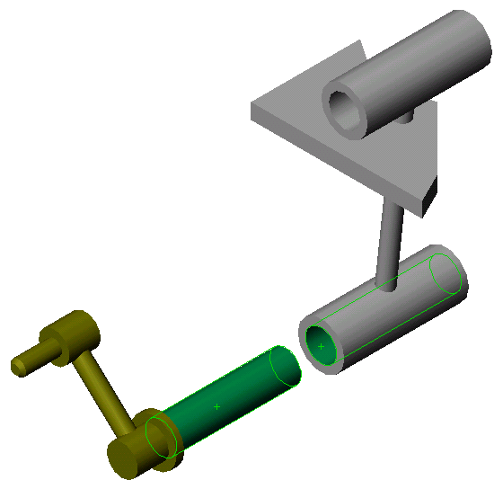 | 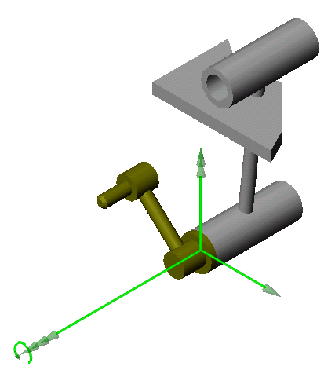
coaxialité ( + coïncidence … ) | degré de liberté rotation | interprétation du traducteur de contrainte

☺ Manipulation 3 – Traduction des contraintes géométriques

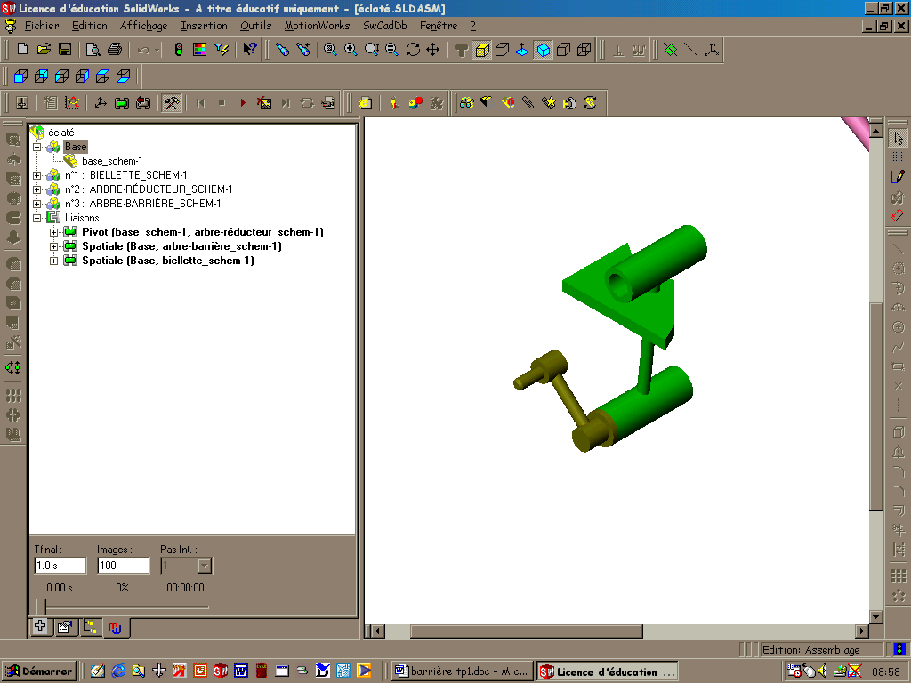
Afficher l'arbre motionworks ( onglet puis double clic sur la "base" ) et lancer le "traducteur de contraintes" ( en affichant le menu contextuel d'un élément de l'arbre motionworks par un clic droit sur "arbre-barrière" par exemple et "rendre tout mobile" ) :

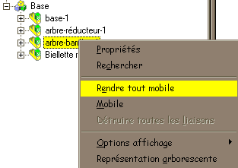

Le modèle est alors déclaré "hyperstatique de degré 2" ( diagnostic que l'on valide pour obtenir quelques justifications … )

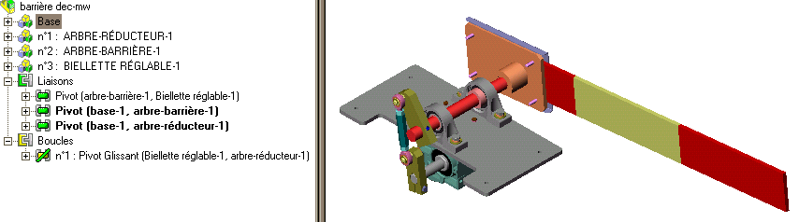

Explications : motionworks travaille sur des chaînes cinématiques fermées ( "bouclées" ).

base
arbre
barrière
biellette
réglable
arbre
réducteur
boucle

Motionworks identifie comme boucle la dernière "liaison" créée ( par contrainte géométrique d'assemblage ) dans l'arbre solidworks.

Le traducteur de contraintes a donc diagnostiqué un hyperstatisme dans la chaîne cinématique testée, et propose ainsi de remplacer la liaison "pivot glissant" ( interprétation des contraintes d'assemblage solidworks entre "arbre-réducteur" et "biellette réglable" ) par une autre liaison qui rendrait la configuration isostatique.
Un degré 2 d'hyperstatisme sous-entend 2 degrés de liberté supprimés "en trop". Une liaison "pivot glissant" éliminant 4 degrés de liberté, il faudrait la réduire à une liaison n'éliminant que 2 degrés de liberté, tout en conservant la fonction technique initialement prévue, à savoir la transmission de mouvement entre "arbre-réducteur" et "biellette réglable".

Il convient donc de supprimer la liaison "pivot glissant" et de la remplacer par une liaison "linéaire annulaire" convenant parfaitement au problème posé :

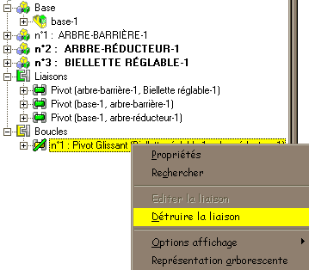

clic droit sur la boucle "pivot glissant …" pour activer son menu contextuel

… puis "détruire la liaison"

Il peut être utile ( et vivement conseillé … ), afin de sélectionner précisément à l'écran les pièces et axes objet de la liaison à créer, de "cacher les composants" mentionnés ci-dessous dans l'arbre solidworks.
Motionworks fonctionnant sous solidworks, on passe aisément de l'arbre motionworks à l'arbre solidworks en sélectionnant les onglets respectifs :

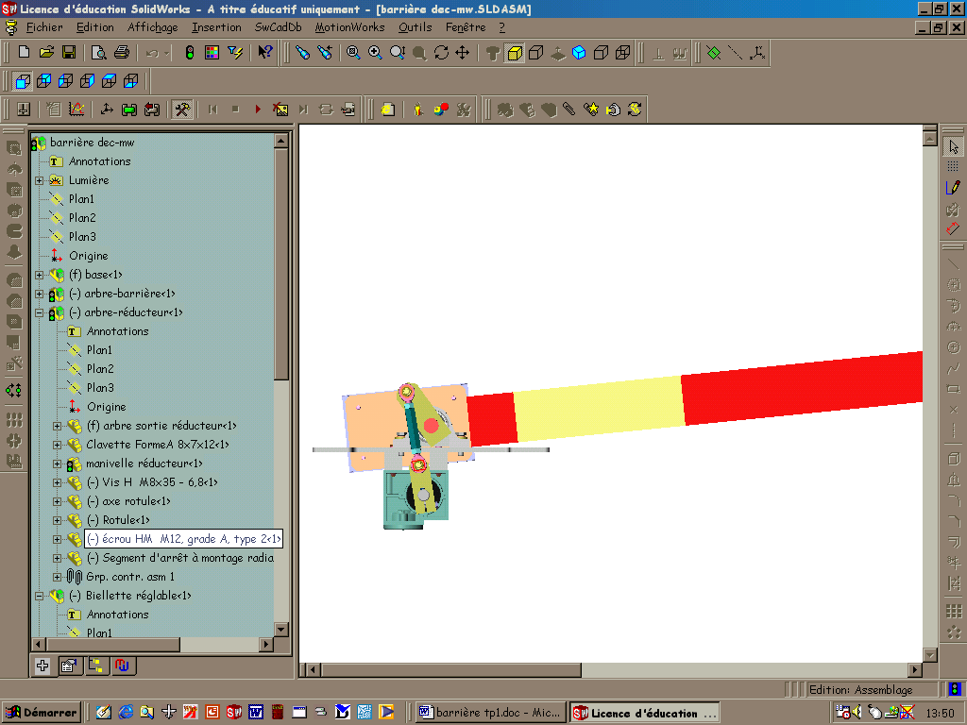

onglet motionworks
onglet solidworks

Composants qu'il est utile de cacher :

- "axe rotule", "rotule", et "segment d'arrêt … " du sous-assemblage "arbre-réducteur"
- "embout" de l'"embout biellette (2)" du sous-assemblage "biellette réglable"

Un zoom de la zone d'étude est alors fortement conseillé …

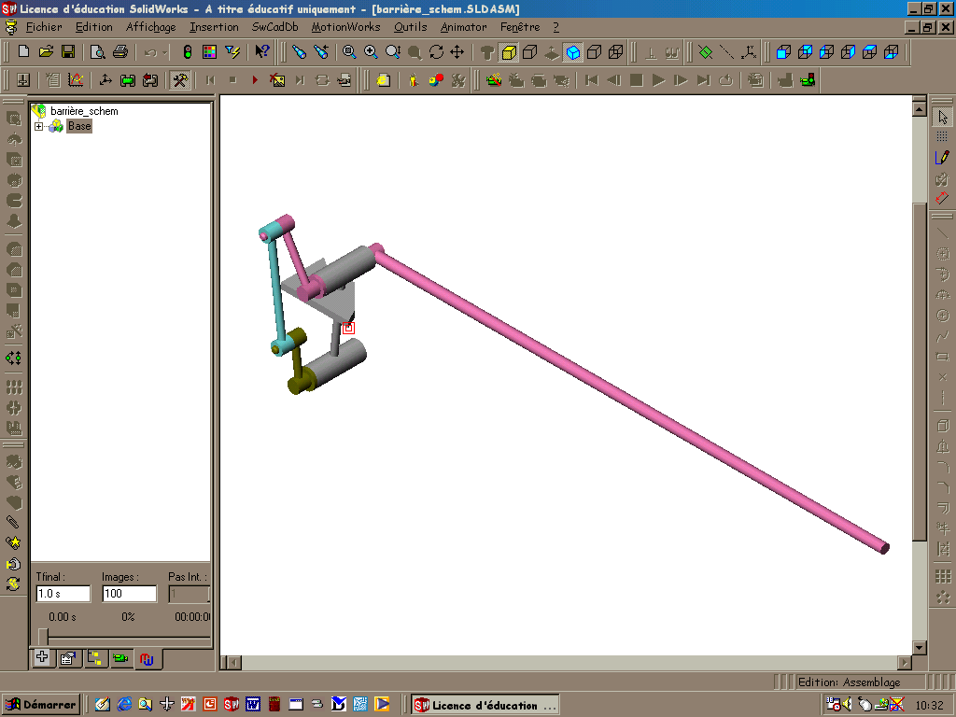
Il est également conseillé de "reconstruire" le mécanisme lorsque l'arbre solidworks le propose :

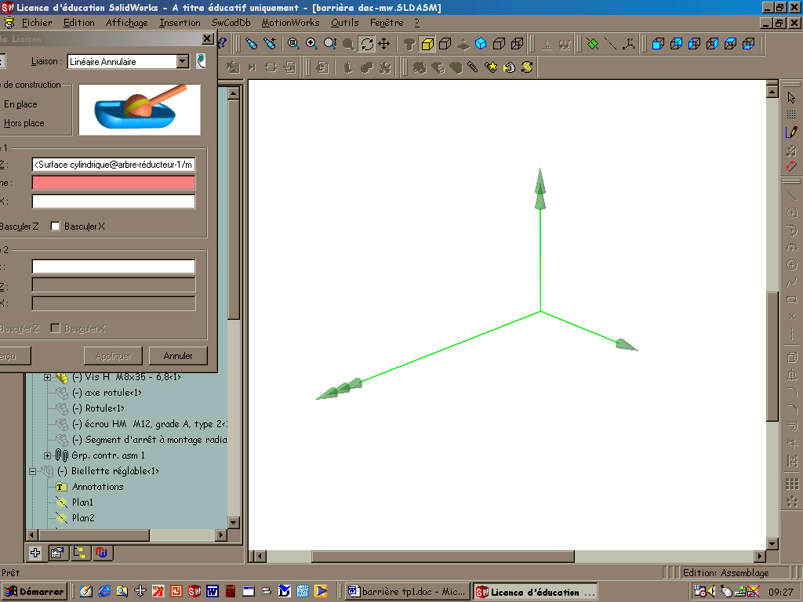
La création de liaison va générer des repères dont les axes sont modélisés de façon implicite :
y

x
z

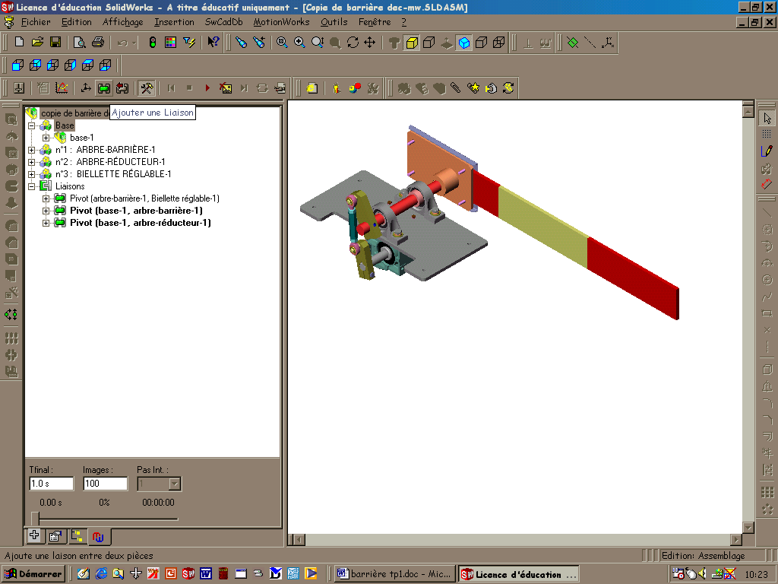
La création de liaison suppose alors le choix d'un modèle de liaison ( linéaire annulaire en l'occurrence ) et la sélection des surfaces de référence des pièces "1" et "2" à lier.
1

La fenêtre motionworks "ajout de liaison" fait état de pièces "1" et "2", qu'il faut considérer l'une par rapport à l'autre ( on parlera des mobilités, degrés de liberté, de la pièce "2" par rapport à la pièce "1" ).

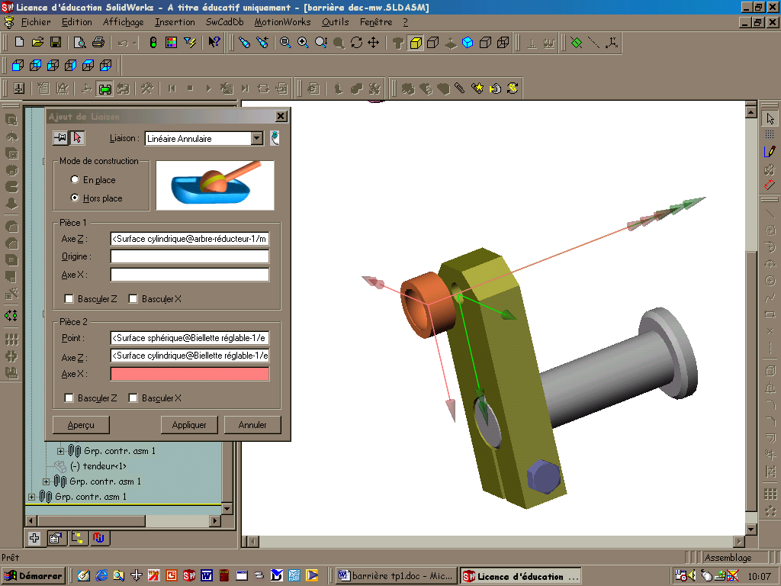
alésage manivelle
forme sphérique intérieure
cylindre extérieur du palier
2
3

4

5
6

Et si tout se passe bien, l'arbre motionworks déclare comme "boucle" la "linéaire annulaire" précédemment créée ( elle doit apparaître non barrée dans l'arbre motionworks ).

Compléter alors le graphe de liaisons configurant la chaîne cinématique du lève-barrière sur la feuille réponse fournie, en mentionnant les liaisons traduites par le progiciel et leurs axes support.

III – Animation et test du mécanisme en rapport avec le cahier des charges

☺ Manipulation 4 – Pilotage de la liaison motrice

Commencer par faire réapparaître ( "montrer les composants" ) les pièces cachées précédemment.

Le moteur asynchrone et le réducteur n'étant pas retenus dans la chaîne cinématique virtuelle proposée, la liaison pivot "base – arbre-réducteur" sera considérée liaison motrice.

On peut dans un premier temps, et sans aucun calcul, vérifier la motricité de cette liaison par rapport aux autres classes d'équivalence du mécanisme, en faisant varier manuellement la position angulaire de l'arbre-réducteur par rapport à la base :

Clic droit sur la liaison pivot "base – arbre-réducteur" dans l'arbre motionworks pour faire apparaître la boîte "propriétés" ( géométriques, cinématiques et dynamiques ) du "ddl" ( degré de liberté ) "R" ( rotation ) de cette liaison.

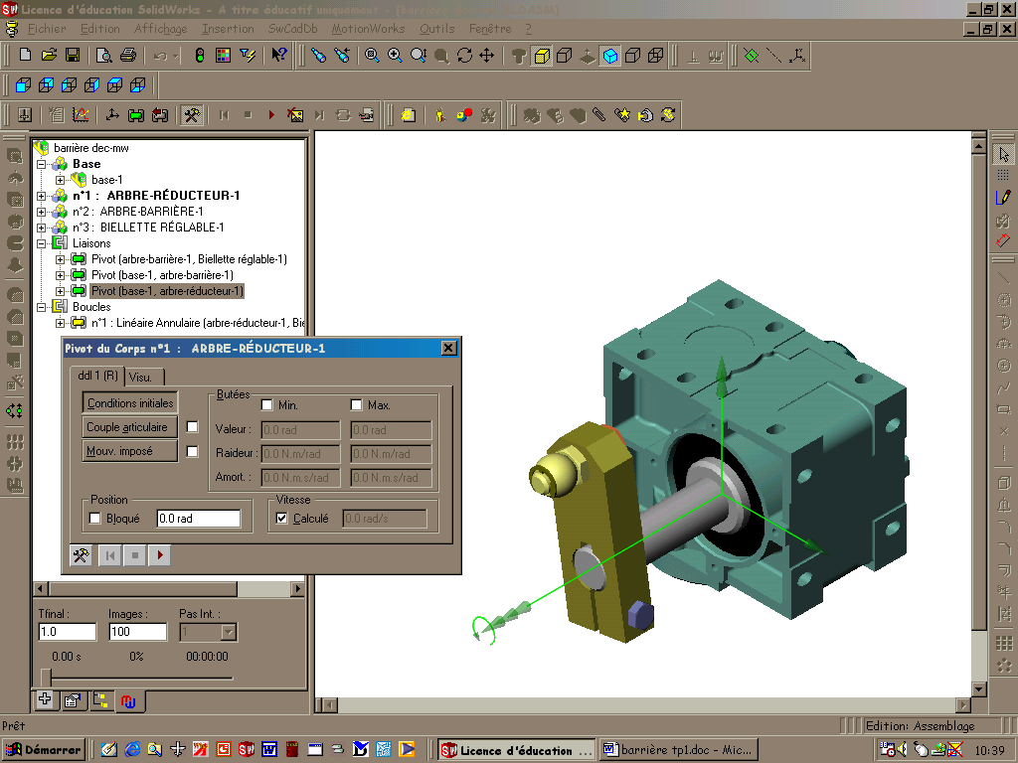
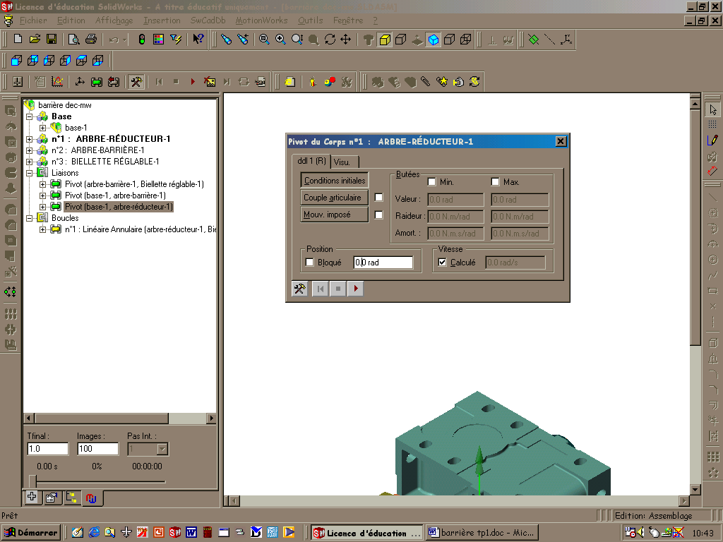
Il suffit alors de positionner le curseur de la souris dans la case "position" des "conditions initiales" ( voir ci-dessous ), et de faire évoluer cette position avec les flèches haute et basse du clavier ( ou avec la molette de la souris ).
curseur de souris ( selon sa position dans la fenêtre de saisie, on fait varier la valeur par unité entière, par dixième, par centième, …etc )

C'est déjà bien, mais il va falloir simuler l'action du moteur réel sur le mécanisme, et ce pour répondre à un cahier des charges bien précis : l'ouverture et la fermeture de la barrière, sur 90° et à coût modéré ( le dimensionnement des moteur et réducteur répondant principalement au couple nécessaire à la manœuvre de la barrière ).

Seul l'aspect cinématique sera traité au travers du TP, et l'on s'attachera donc à rechercher la position repos horizontale de la barrière, on cherchera d'autre part à limiter le fonctionnement du mécanisme pour obtenir 90° de manœuvre ( de barrière ), on contrôlera la vitesse d'évolution de la barrière aux fins de course notamment, et l'on mettra enfin en application sur le réel les éléments de réglage optimisés virtuellement.

Une pré-détermination des processeurs moteur asynchrone et réducteur permet d'envisager les caractéristiques cinématiques suivantes :

- fréquence de rotation du moteur n _{mot} = 1500 tr/min
- rapport de réduction du réducteur r = 1 / 80

En déduire la vitesse angulaire de l'arbre de sortie du réducteur ω _{réd / base}.
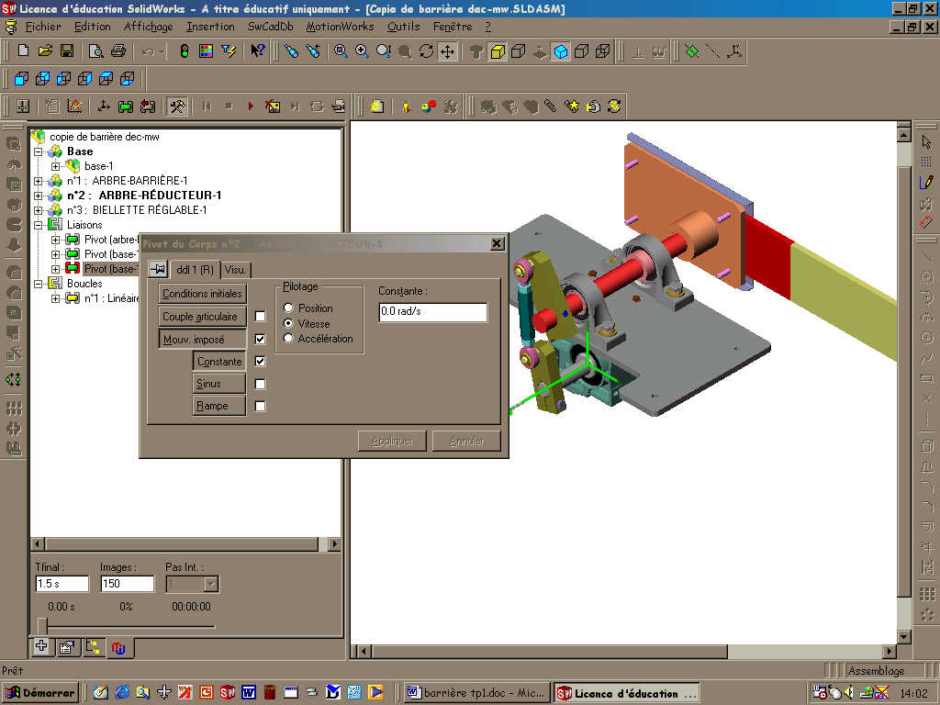
Vérifier que l'on est en mode "construction" , ce contexte est indispensable pour pouvoir modifier une valeur de paramètre.

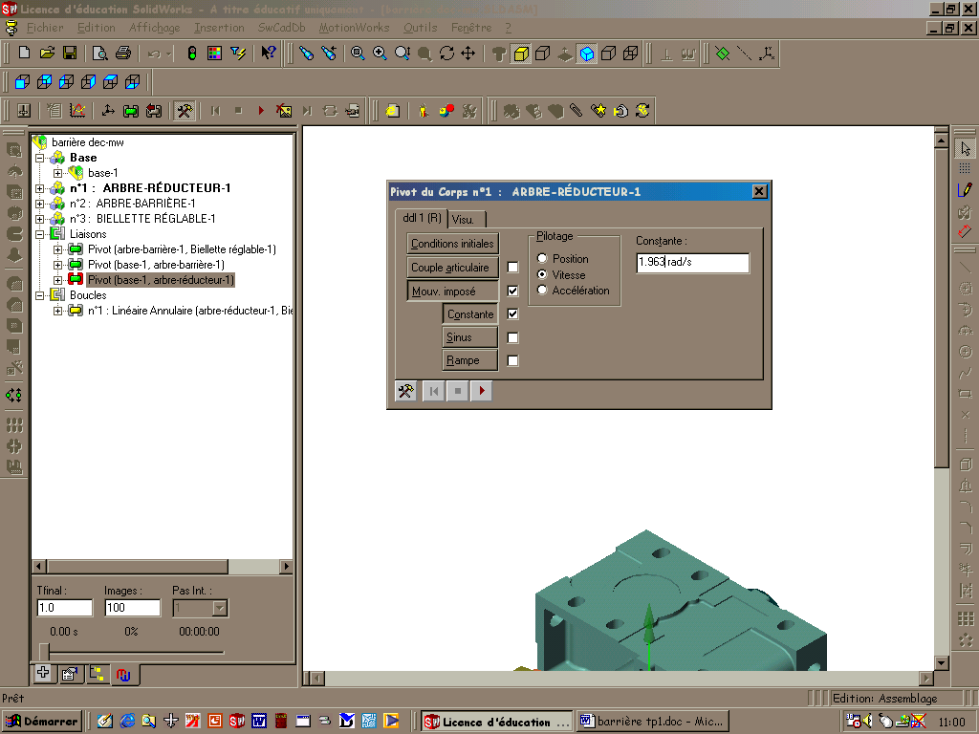
Dans la boîte de propriétés de la liaison pivot "base – arbre-réducteur", définir le "mouvement imposé", de "vitesse" de valeur "constante" … la valeur trouvée précédemment ( ω _{réd / base} – attention aux unités … ). La liaison paramétrée apparaît alors en rouge dans l'arbre motionworks. Fermer la fenêtre.

… paramétrer le temps de fonctionnement du mécanisme, valider …
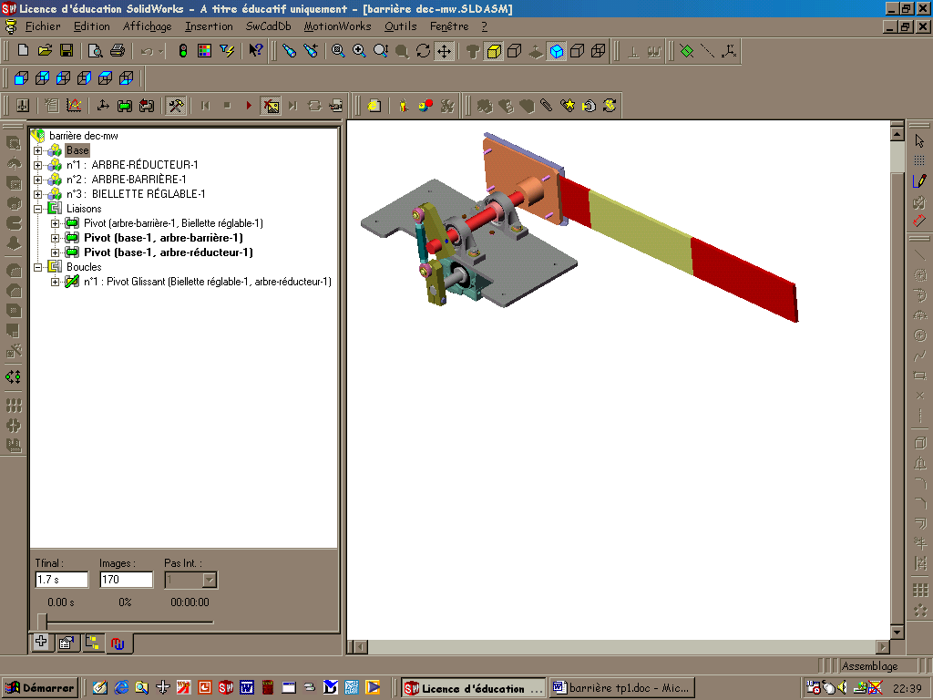

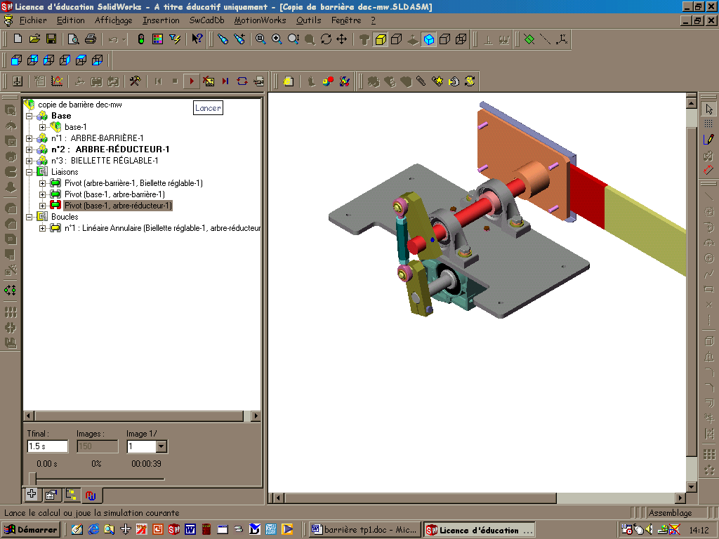
… et lancer le calcul :

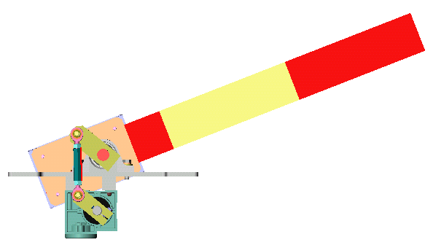
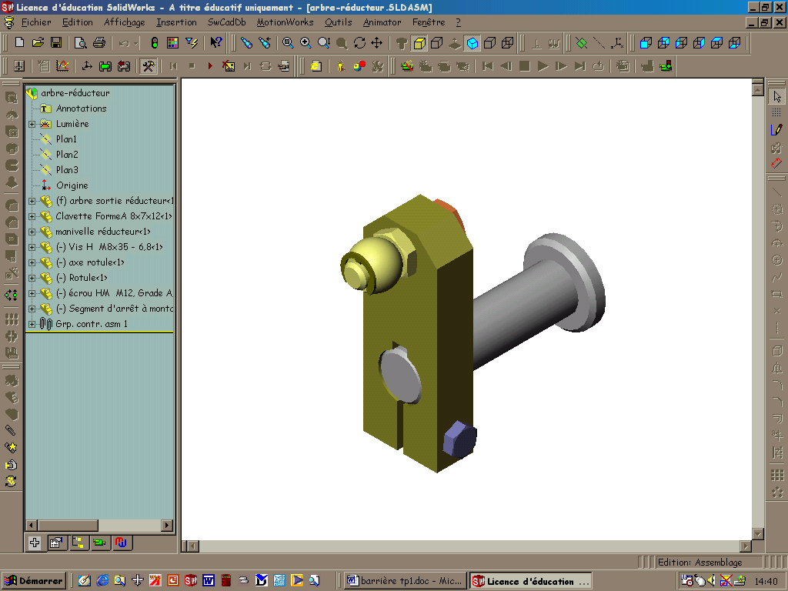
Il peut être intéressant de se positionner perpendiculairement au plan de mouvement de la barrière pour observer les trajectoires générées en vraie grandeur ( en optant pour une représentation en vue de face par exemple ) :
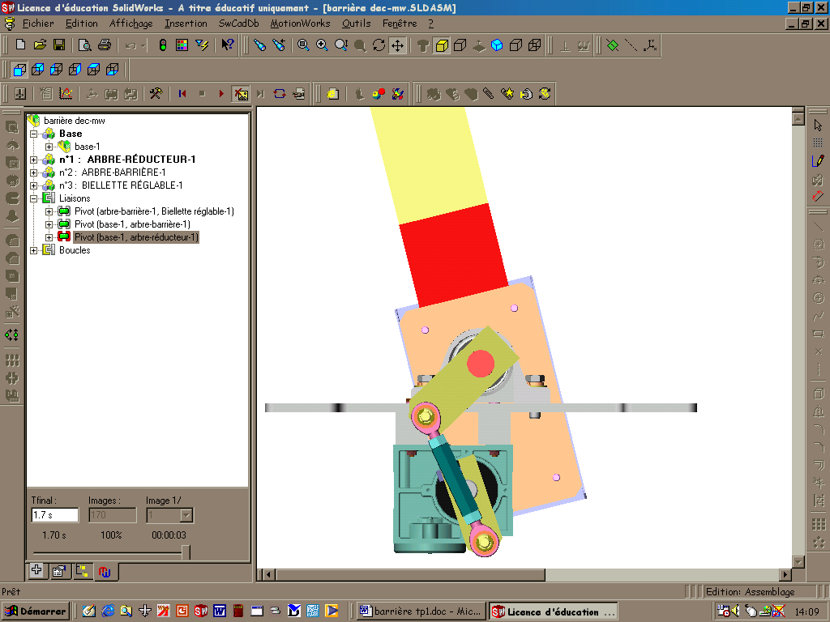
Revenir en position "début" et relancer le calcul.

La barrière évolue d'une position oblique de départ vers une position finale au-delà de la verticale. Le "grapheur" du progiciel nous renseignera quant à l'angle d'ouverture balayé … Il apparaît néanmoins que le réglage de la position initiale conditionne le fonctionnement provoqué.

☺ Manipulation 5 – Affichage des résultats

La considération des angles en degré se révélant plus confortable ( qu'en radian ), commencer par modifier le système d'unités utilisé ( en mode construction … ) :

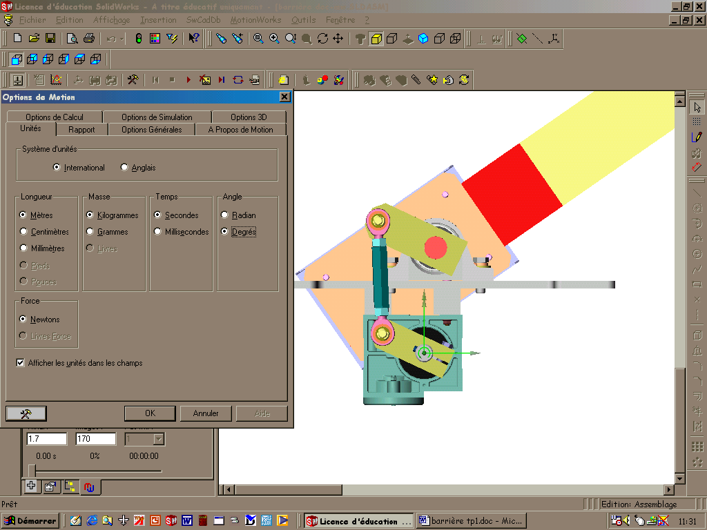
options du simulateur

Comme l'on vient de le constater, la position initiale de la barrière est prépondérante.

Activer de nouveau la boîte de propriétés de la pivot "base – arbre-réducteur", "conditions initiales" et manœuvrer manuellement la manivelle ( voir manipulation 4 ) pour obtenir la position de barrière la plus basse ; cette position sera déclarée position initiale de calcul en reconstruisant le modèle solidworks :

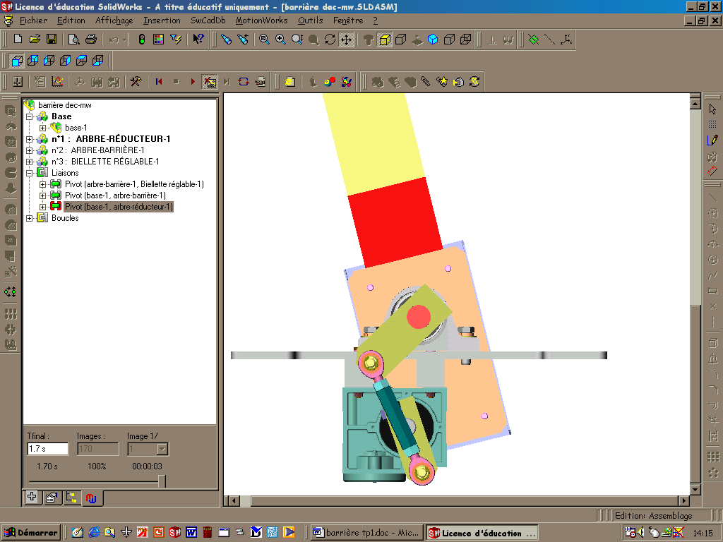
Relancer le calcul ( on peut réduire le temps de calcul en désactivant l'affichage des positions intermédiaires ) et constater la différence de comportement.
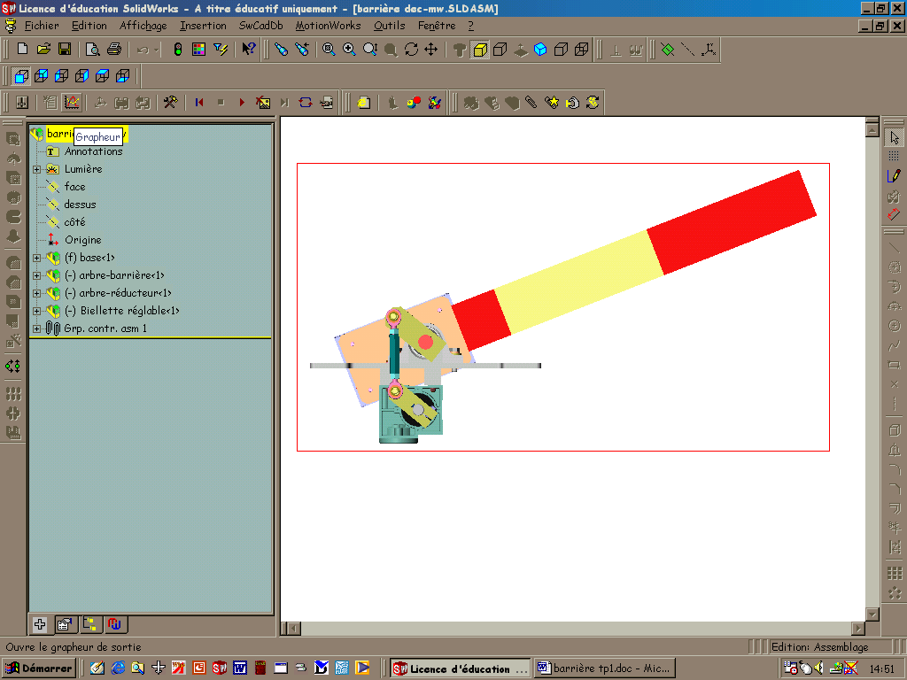

Ouvrir le grapheur , et sélectionner la liaison pivot "arbre-barrière …" par un double clic. On souhaite afficher l'angle d'ouverture de la barrière par rapport au temps ( sélectionner alors "position" et "[ p1.1]" comme position du corps 1 respectivement à son ddl n° 1 ) :

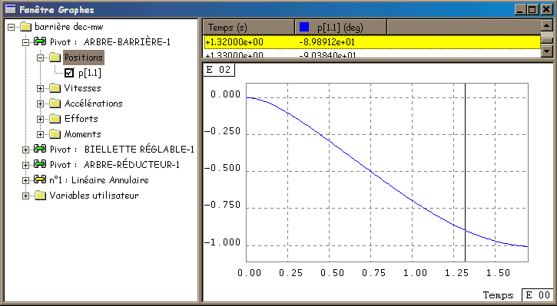

Un double clic sur la courbe met en évidence les valeurs numériques relatives au point sélectionné ( on peut ainsi rechercher une valeur particulière … ), et configure le mécanisme à l'écran respectivement au temps alors considéré.

Le grapheur révèle un angle d'ouverture de la barrière de l'ordre de 100°, donc bien supérieur aux exigences du cahier des charges. Cependant la position repos de la barrière ne correspond pas à l'horizontale souhaitée. Un élément de réglage permet de faire évoluer la position initiale de la barrière : la biellette réglable dont on peut modifier l'entr'axe …

☺ Manipulation 6 – Modification d'un paramètre de construction : l'entr'axe de biellette
Fermer le grapheur et ramener la barrière en position initiale :

Sous solidworks ouvrir le fichier "embout.sldprt" ( composant du sous-assemblage "biellette réglable" ).

On a créé un "plan de jauge" matérialisant la position souhaitée du contact écrou-tendeur :

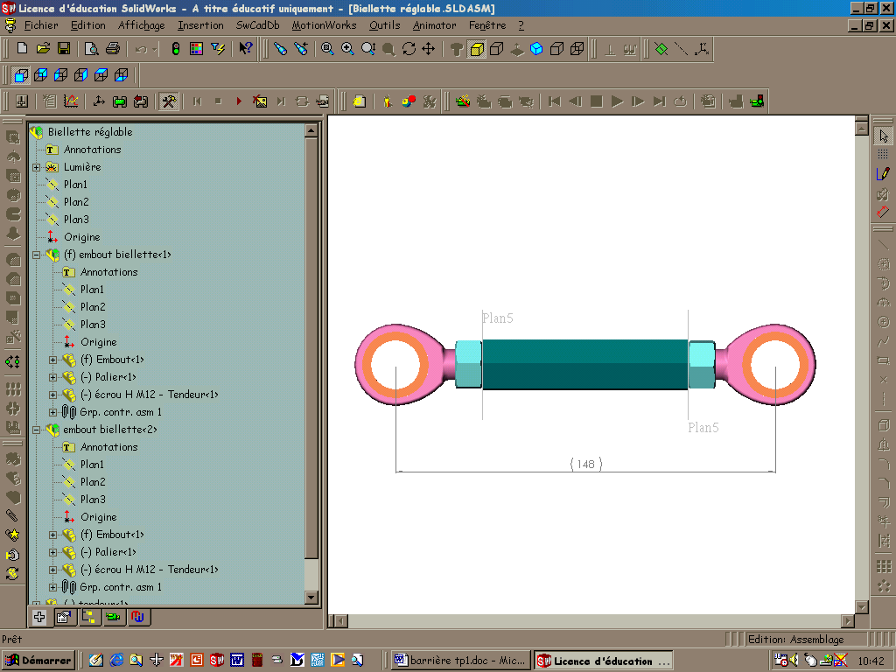
embout écrou tendeur
plan de jauge

Ce plan de jauge se trouve distant de 34 mm de l'axe de l'alésage pratiqué dans l'embout ( le tendeur étant de longueur 80 mm, l'entr'axe de la biellette totalise 2 x 34 + 80 = 148 mm ).

D'un clic droit sur le "plan 5" apparent à l'écran, "éditer la définition" de ce plan de jauge et passer la distance de 34 à 35,7 mm ( valeur testée avec succès ! ). "Terminer". L'entr'axe de la biellette passe alors de 148 à 151,4 mm.

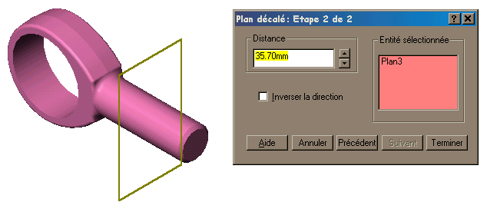

Fermer le fichier "embout", reconstruire l'ensemble "barrière … " et constater la modification engendrée.

Relancer le calcul, ouvrir le grapheur et afficher la courbe donnant l'angle d'ouverture de la barrière par rapport au temps.
Relever le temps correspondant à une ouverture de 90° de la barrière ( t ₉₀ ).

☺ Manipulation 7 – Installation de butées

Le fonctionnement automatique de la barrière suppose des positions extrêmes reconnues d'un cycle à l'autre par des capteurs. Ces capteurs sont actionnés par des cames liées complètement à l'arbre-réducteur, et donc contrôlent le débattement angulaire de celui-ci.

Motionworks permet la simulation de ces butées angulaires :

- toujours à l'aide du grapheur, afficher la courbe donnant la position angulaire de l'arbre-réducteur par rapport au temps et rechercher la valeur de celle-ci correspondant au temps t _{90.}
- fermer le grapheur et ramener la barrière en position initiale.
- ouvrir la boîte de propriétés de la liaison pivot "base – arbre-réducteur", "conditions initiales" et cocher l'activation des butées min. et max. en affectant à la butée max. la valeur lue précédemment ( en mode construction … ).

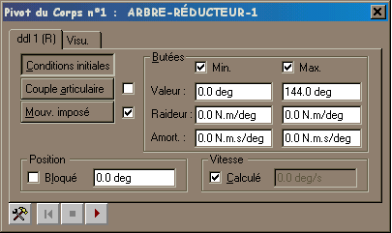

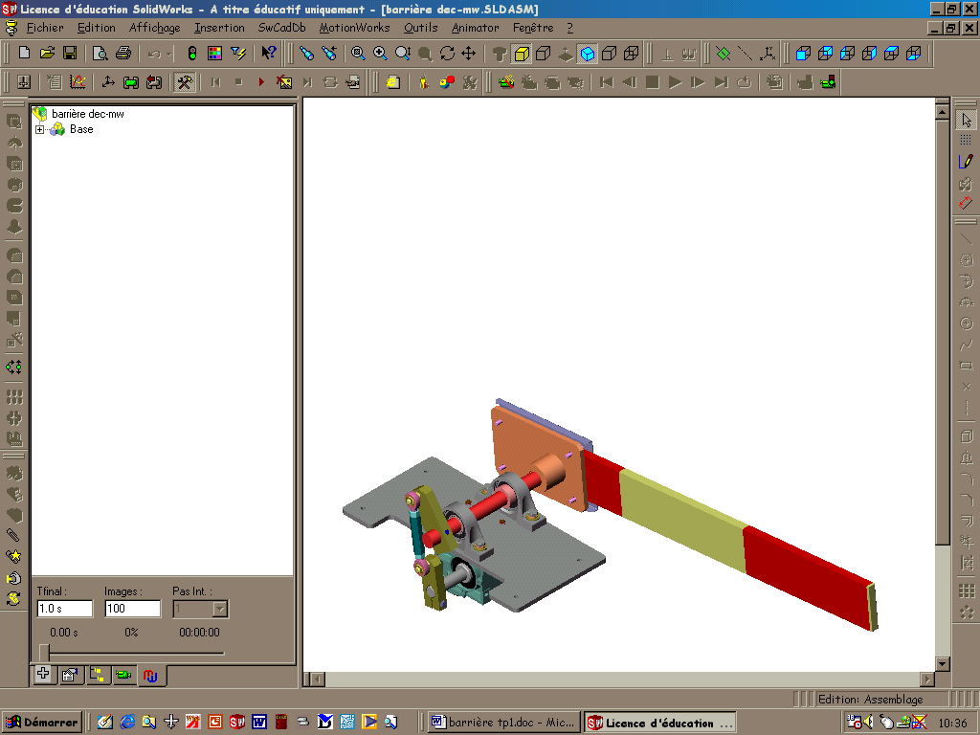
- fermer la boîte de propriétés et réactiver l'affichage :

- relancer le calcul, ignorer les deux avertissements, … et admirer le travail !
- ouvrir alors le grapheur et afficher conjointement les courbes donnant les positions angulaires des arbres-réducteur et arbre-barrière du mécanisme. Imprimer ces courbes. Le cahier des charges est-il respecté ?

IV – Intervention sur le réel

☺ Manipulation 8 – Réglage de l'entr'axe biellette sur la maquette réelle

Régler l'entr'axe biellette à la valeur 151,5 mm, à l'aide de l'outillage proposé, et constater la position repos horizontale de la barrière.

V – Synthèse

Les considérations précédentes ont permis d'aboutir à la modélisation cinématique suivante :

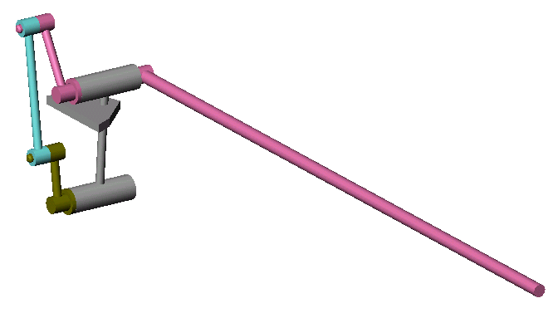
chemin
à définir

Ouvrir le fichier "barrière_schem.sldasm" et lancer le traducteur de contraintes afin de pouvoir piloter le mécanisme à l'aide du progiciel.
Rendre le mécanisme isostatique.
Ajouter alors sur la feuille réponse le nom des liaisons retenues entre classes d'équivalence ( sur le schéma spatial ).
Rechercher la position initiale horizontale de la barrière.
Piloter le mécanisme en affectant à l'arbre-réducteur une vitesse angulaire de 1,963 rad/s ( ou 112,47 deg/s ) et en prévoyant un temps de fonctionnement de valeur 1,4 s.
Installer les butées nécessaires au respect du cahier des charges.
Vérifier le fonctionnemnent correct du mécanisme.
Proposer enfin et imprimer une courbe donnant la vitesse angulaire de la barrière ( par rapport à la base ), en fonction de la variable temps et commenter l'évolution de cette vitesse en fin de mouvement ( à l'ouverture et à la fermeture ).
feuille réponse

Compte-rendu de manipulation 2 : schéma cinématique spatial du lève-barrière

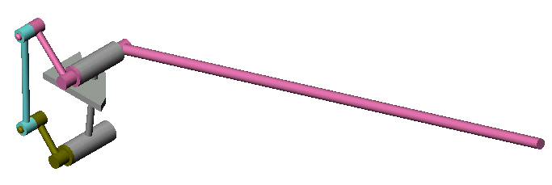
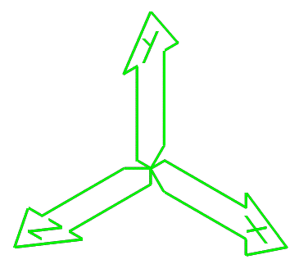

Compte-rendu de manipulation 3 : graphe des liaisons

base
arbre-barrière
biellette réglable
arbre-réducteur

Annexe : liste des fichiers solidworks nécessaires au TP

